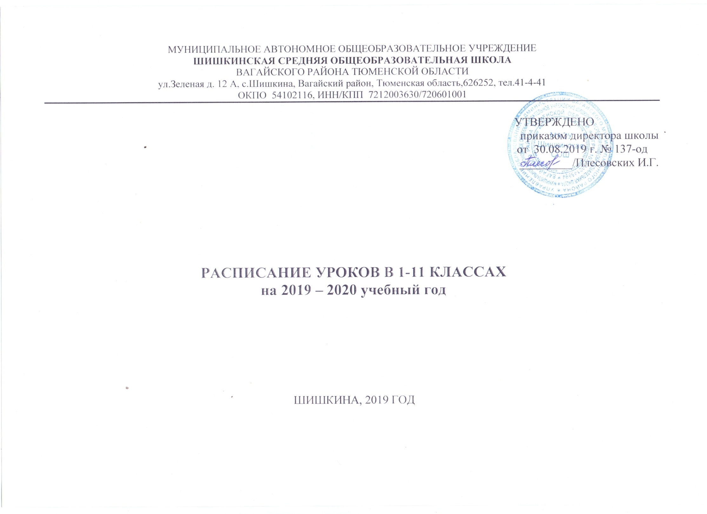

Пояснительная записка к расписанию уроков на 2019-2020 учебный год
Расписание уроков составлено с учетом учебного плана на 2019-2020 учебный год, требованиями санитарно-эпидемиологических правил и нормативов, установленных СаНПиН 2.4.2.2821-10 «Санитарно-эпидемиологические требования к условиям и организации обучения в общеобразовательных учреждениях», постановлением Главного государственного санитарного врача РФ от 29.12.2010 №189, с учетом изменений в СанПиНы от 29.04.2015 г. и с учетом баллов ежедневной и недельной нагрузки обучающихся, исходя из имеющихся базовых возможностей школы.
Школа работает в одну смену, начало занятий в 9.00. Учебная нагрузка в часах не превышает максимальной учебной нагрузки ученика при 5-дневной учебной неделе.
В соответствии с санитарно-эпидемиологическими правилами и нормативами (СанПиН 2.4.2.2821-10) в первом классе применяется «ступенчатый» режим обучения, который в первом полугодии осуществляется следующим образом. В сентябре-октябре четвертый урок и один раз в неделю пятый урок (всего 48 уроков) проводятся в нетрадиционной форме: целевые прогулки, экскурсии, уроки-театрализации, уроки-игры. Содержание нетрадиционных уроков должно быть направлено на развитие и совершенствование движения обучающихся. Уроки в нетрадиционной форме распределяются в соответствии с рабочими программами учителей следующим образом: 24 урока физической культуры и 24 урока по другим учебным предметам, в том числе: 3-4 экскурсии по изобразительному искусству, 4-6 нетрадиционных занятий по технологии; 4-5 уроков- театрализаций по музыке. Продолжительность уроков: 35 минут в 1 четверти, 40 минут во 2 четверти, 45 минут в 3-4 четвертях.
Продолжительность уроков во 2-11 классах составляет 45 минут. Продолжительность перемен между уроками – 10 минут, две большие перемены (после 2, 3 уроков) по 20 минут.
Наибольшая интенсивность для обучающихся 1 ступени обучения по сумме баллов приходится на вторник, среду и четверг. Вторая половина дня предоставлена для организации внеурочной деятельности. Вся внеурочная деятельность начинается с 16.00.
. В 5,9,10,11 классах проводится по 5,6 уроков, исходя из учебного плана. В 6,7, 8,9 классах проводится по 6,7 уроков, так как по учебному плану - 31 час в неделю в 6 классе, в 7 классе 32 часа, в 8,9 классе-34 часа. В 6 классе 7-ым уроком проводится ИЗО и физкультура - предметы с маленькой умственной нагрузкой, в 7 классе 7-ыми уроками проводятся технология, физкультура и ИЗО - предметы с маленькой умственной нагрузкой; в 8 классе 7-ыми уроками проводится технология, музыка, ИЗО, география -предметы с маленькой умственной нагрузкой. В 10, 11 классах 7-ми уроками проводятся предметные курсы. В 9 классе предметные курсы проводятся 7,8 уроками. Уроки физической культуры объединены: 6/7, 8/9, 10/11 классы. Уроки физической культуры поставлены в расписании с учетом расписания обедов учащихся. На уроках технологии поделены на группы (девушки и юноши) 5-7 классы, при этом 5/6 классы объединены. Такое распределение учебных часов согласовано с Управляющим советом школы.
В оздоровительных целях в школе созданы условия для удовлетворения биологической потребности обучающихся в движении. Эта потребность реализована посредством ежедневной двигательной активности обучающихся в объеме не менее 2-х часов. Такой объем двигательной активности складывается из участия обучающихся в комплексе мероприятий: в проведении утренней зарядки и физкультминуток на уроках, подвижных игр на переменах, внеклассных спортивных занятий и соревнований, дней здоровья, занятий в спортивных секциях.

Расписание уроков с 1-4 классы
(В 1 классе четвертый урок и один раз в неделю пятый урок (всего 48 уроков) проводятся в нетрадиционной форме: целевые прогулки, экскурсии, уроки-театрализации, уроки-игры).

Дни недели | № | 1 класс | 2 класс | № | 3 класс | 4 класс
Понедельник | 1 | Литературное чтение | Литературное чтение | 1 | Литературное чтение | Литературное чтение
 | 2 | Математика | Математика | 2 | Математика | Математика
 | 3 | Русский язык | Русский язык | 3 | Русский язык | Русский язык
 | 4 | ИЗО | Физическая культура | 4 | Музыка | Технология
 | 5 |  |  | 5 | Физическая культура
Вторник | 1 | Окружающий мир | Русский язык | 1 | Литературное чтение | Русский язык
 | 2 | Физкультура | Английский язык | 2 | Математика | Математика
 | 3 | Русский язык | Литературное чтение | 3 | Русский язык | Литературное чтение
 | 4 | Математика | Физическая культура | 4 | Английский язык- | Окружающий мир
 | 5 | Музыка | Окружающий мир | 5 |  | Физическая культура
Среда | 1 | Литературное чтение | Литературное чтение | 1 | Литературное чтение | Литературное чтение
 | 2 | Математика | Математика | 2 | Математика | ОРКСЭ
 | 3 | Русский язык | Русский язык | 3 | Английский язык | Русский язык
 | 4 | Физкультура | Английский язык | 4 | Русский язык | Математика
 | 5 |  | Технология | 5 | Физическая культура | ИЗО
Четверг | 1 | Литературное чтение | Литературное чтение | 1 | Окружающий мир | Математика
 | 2 | Математика | Физкультура | 2 | Математика | Английский зык
 | 3 | Русский язык | Математика | 3 | Русский язык | Русский язык
 | 4 | Физкультура | Русский язык | 4 | ИЗО | Музыка
 | 5 |  | Музыка | 5 |  | Физкультура
Пятница | 1 | Литературное чтение | Окружающий мир | 1 | Литературное чтение | Окружающий мир
 | 2 | Русский язык | Математика | 2 | Русский язык | Английский язык
 | 3 | Окружающий мир | Русский язык | 3 | Окружающий мир | Русский язык
 | 4 | Технология | ИЗО | 4 | Технология | Физическая культура
 | 5 |  |  | 5 | Физическая культура
итого |  | 21 час | 23 часа |  | 23 часа | 23 часа

Расписание уроков для обучающихся с 5-11классы
дни нед | № | 5 | 6 | 7 | 8 | 9 | 10 | 11
понедельник | 1 | технология | технология | немецкий язык | англ.язык | русский язык | физика | информатика
 | 2 | математика | англ.язык | алгебра | русский язык | немецкий язык | физкультура | физкультура
 | 3 | англ. язык | математика | русский язык | физкультура | физкультура | литература | алгебра
 | 4 | литература | русский язык | англ.язык | история | алгебра | алгебра | география
 | 5 | Русский язык | литература | физика | биология | английский язык | обществознание | геометрия
 | 6 |  | физкультура | физкультура | геометрия | география | английский язык | обществознание
 | 7 |  |  |  | музыка | ОБЖ | п/к по математ. | п/к общес/физика
вторник | 1 | математика | англ.язык | информатика | физкультура | физкультура | русский язык | русский язык
 | 2 | русский язык | русский язык | литература | география | физика | геометрия | история
 | 3 | литература | математика | геометрия | русский язык | химия | география | английский язык
 | 4 | биология | русский язык | география | алгебра | история | литература | геометрия
 | 5 | англ.язык | география | русский язык | Физика | немецкий язык | химия | МХК
 | 6 | физкультура | немецкий язык | история | английский язык | геометрия | биология | п/к матем/русский
 | 7 |  |  | технология | ИЗО | алгебра
 | 8 |  |  |  |  | п/кист/биол/физика
среда | 1 | технология | технология | русский язык | химия | английский язык | алгебра | физика
 | 2 | немецкий язык | история | англ.язык | русский язык | алгебра | физкультура | физкультура
 | 3 | математика | немецкий язык | технология | биология | русский язык | геометрия | литература
 | 4 | русский язык | русский язык | немецкий язык | информатика | физика | история | обществознание
 | 5 | англ.язык | математика | алгебра | литература | география | обществознание | химия
 | 6 | география | физкультура | физкультура | алгебра | литература | английский язык | история
 | 7 |  | ИЗО |  | ОБЖ | п/к геогр | астрономия
четверг | 1 | литература | русский язык | геометрия | география | геометрия | английский язык | литература
 | 2 | математика | литература | русский язык | химия | история | русский язык | русский язык
 | 3 | история | русский язык | физика | немецкий язык | химия | МХК | ОБЖ
 | 4 | русский язык | математика | география | английский язык | русский язык | информатика | биология
 | 5 | музыка | англ.язык | обществознание | литература | биология | физика | алгебра
 | 6 | физкультура | музыка | история | геометрия | литература | п/к геогр/химия | английский язык
 | 7 |  | физкультура | физкультура | история | информатика
 | 8 |  |  |  |  | п/к обществознание
пятница | 1 | немецкий язык | математика | англ.язык | физкультура | физкультура | литература | алгебра
 | 2 | математика | история | литература | обществознание | биология | физкультура | физкультура
 | 3 | история | литература | алгебра | алгебра | английский язык | ОБЖ | литература
 | 4 | ИЗО | биология | музыка | физика | обществознание | технология | технология
 | 5 | русский язык | обществознание | биология | немецкий язык | физика | алгебра | английский язык
 | 6 | физкультура |  | ИЗО | технология | литература | история | физика
 | 7 |  |  |  |  | история

Пояснительная записка к расписанию уроков по адаптированной программе для детей
с умственной отсталостью в условиях общеобразовательных классов, 5 класс

Расписание уроков составлено в соответствии с учебным планом на 2019 – 2020 учебный год, требованиями санитарно-эпидемиологических правил и нормативов, установленных СаНПиН 2.4.2.2821-10 «Санитарно-эпидемиологические требования к условиям и организации обучения в общеобразовательных учреждениях», постановлением Главного государственного санитарного врача РФ от 29.12.2010 №189, с учетом изменений в СанПиНы от 29.04.2015 г. и с учетом баллов ежедневной и недельной нагрузки обучающихся, исходя из имеющихся базовых возможностей школы.
Как и остальные учащиеся ученик с ОВЗ занимается с 9.00.в первую смену. Учебная нагрузка в часах не превышает максимальной учебной нагрузки ученика при 5-дневной учебной неделе. Кроме учебных занятий для ребенка предусмотрены коррекционные занятия, которые призваны скорректировать отставание в развитии обучающихся, ликвидируя пробелы в знаниях и представлениях об окружающем мире, включая недостатки мыслительной деятельности, речи, логопедическую коррекцию, социально-бытовую адаптацию.
Перечень коррекционных занятий определен, исходя из рекомендаций психолого-медико-педагогических комиссии и ИПРА (№ 23.16.72/2018 от 11.01.2018). На коррекционные индивидуальные и групповые занятия отводятся часы во второй половине дня. Продолжительность занятий 15 - 20 минут.
Расписание для ученика 5 класса, занимающегося по адаптированной программе для детей с умственной отсталостью в условиях общеобразовательных классов составлено с учетом методических рекомендаций РПМПК (протокол № 25 от 20.11.2017), состоянием здоровья ребенка и согласовано с родителями.

Расписание уроков по адаптированной программе для детей с умственной отсталостью в условиях общеобразовательных классов
дни недели | № | 5 класс. Количество учащихся – 1 человек
понедельник | 1 | Профессионально-трудовое обучение
 | 2 | Математика
 | 3 | СБО
 | 4 | Чтение и развитие речи
 | 5 | Письмо и развитие речи
 | 6 | Профессионально-трудовое обучение
вторник | 1 | Математика
 | 2 | Письмо и развитие речи
 | 3 | Чтение и развитие речи
 | 4 | Профессионально-трудовое обучение
 | 5 | Природоведение
 | 6 | Физическая культура
среда | 1 | Профессионально-трудовое обучение
 | 2 | Природоведение
 | 3 | Математика
 | 4 | Письмо и развитие течи
 | 5 | Социально-бытовая адаптация
 | 6 | Педагогическая коррекция (письмо и развитие речи)
четверг | 1 | Чтение и развитие речи
 | 2 | Математика
 | 3 | Чтение и развитие речи
 | 4 | Письмо и развитие речи
 | 5 | Музыка и пение
 | 6 | Физическая культура
 | 7 | Педагогическая коррекция (математика)
пятница | 1 | Профессионально-трудовое обучение
 | 2 | Математика
 | 3 | Профессионально-трудовое обучение
 | 4 | Изобразительное искусство
 | 5 | Письмо и развитие речи
Кол-во часов в неделю |  | 27+7 коррекционных занятий

Согласовано с родителями обучающегося_____________/______________________/ «___________»_______________2019 г.

Пояснительная записка к расписанию уроков по адаптированной программе для детей с умственной отсталостью
в условиях индивидуального обучения на дому на 2019-2020 учебный год

Расписание уроков составлено в соответствии с индивидуальным учебным планом на 2019 – 2020 учебный год, требованиями санитарно-эпидемиологических правил и нормативов, установленных СаНПиН 2.4.2.2821-10 «Санитарно-эпидемиологические требования к условиям и организации обучения в общеобразовательных учреждениях», постановлением Главного государственного санитарного врача РФ от 29.12.2010 №189, с учетом изменений в СанПиНы от 29.04.2015 г., исходя из имеющихся базовых возможностей школы.
Ученик занимается на дому на основании решения РПМПК (протокол от 27.04.2018 № 75) с учетом психофизического развития и индивидуальных возможностей обучающегося. Выбор предметов осуществляется на основании психолого-медико-педагогических рекомендаций совместно с родителями. Кроме того, для ученика предусмотрено два коррекционных занятия. Перечень коррекционных занятий определяется исходя из рекомендаций психолого-медико-педагогических комиссий (консилиумов), ИПРА (№ 256.16.72/2016 от 26.02.2016), на коррекционные занятия отводится 15-20 минут.

Расписание уроков по адаптированной программе для детей с умственной отсталостью
в условиях индивидуального обучения на дому в 7 классе
Количество учащихся – 1 человек

День недели | № п/п | Урок
Понедельник | 1 | Математика
 | 2 | Биология
 | 3 | Физическая культура
Вторник | 1 | Письмо и развитие речи
 | 2 | География
 | 3 | Музыка и пение
Среда | 1 | Математика
 | 2 | История Отечества
 | 3 | СБО
Четверг | 1 | Письмо и развитие речи
 | 2 | Изобразительное искусство
 | 3 | Кор. занятие «Развитие психомоторики и сенсорных процессов»
Пятница | 1 | Чтение и развитие речи
 | 2 | Профессионально-трудовое обучение
 | 3 | Кор. занятие «Альтернативное чтение»
Итого |  | 8 часов, 2 кор. занятия

Согласовано с родителями обучающегося_____________/______________________/

«___________»_______________2019 г.

Шкала баллов недельной работоспособности школьников на 2019-2020 учебный год.

Класс | Понедельник | Вторник | Среда | Четверг | Пятница
1 | 22 | 23 | 21 | 21 | 18
2 | 21 | 27 | 32 | 26 | 20
3 | 24 | 30 | 31 | 22 | 19
4 | 22 | 26 | 30 | 28 | 19
5 | 35 | 44 | 47 | 32 | 38
6 | 43 | 66 | 54 | 59 | 44
7 | 51 | 45 | 46 | 54 | 33
8 | 43 | 44 | 47 | 54 | 43
9 | 41 | 61 | 47 | 57 | 53
10 | 54 | 49 | 44 | 48 | 30
11 | 44 | 48 | 42 | 44 | 43

Динамика баллов недельной работоспособности с 1-4 классы

Динамика баллов недельной работоспособности 5-8 классы

Динамика баллов недельной работоспособности 9-11 классы

Расписание внеурочной деятельности
Направление работы | Наименование кружка | Ответственный | Режим работы | Количество  занимающихся детей
 |  |  |  | класс | В т.ч. из «группы риска»
Спортивно-оздоровительное | Секция «ОФП» | Карелин М. А. | Среда16:00-17:00 | 1-4 | 1
 | Секция «Волейбол» | Карелин М. А. Сетевой партнёр (МАУДО) | Четверг 18:00-19:00 | 8-11 | 1
 | Секция «Баскетбол» | Карелин М. А. Сетевой партнёр  (МАУДО) | Среда 17:00-18:00 | 5-7 | 1
 | Спортивные игры | Карелин М. А. Сетевой партнёр  (МАУДО) | Понедельник 16:00-17:00 | 1-4 | 1
 | Гимнастика | Кармацких И.М. | Вторник 16:00-17:00 | 5-9  (для девочек) | 2
Духовно - нравственное | «Юный книголюб» | Сетевой партнёр Пташка Г. П. (сельская библиотека) | вторник16:00-17:00 | 1-4 | 1
 | «Истоки» | Пташка Г. П. | Понедельник 14:00-15:00 | 5 | 1
 | «Путешествие по стране этикета» | Классные руководители  1-4 класс | Понедельник 13:00-14:00  Вторник 13:00-14:00 | 1,2,4  3 | 1
 | «Культурные традиции разных народов» | Классные руководители  6-9 класс | Четверг 16:00-17:00 | 6-9 | 2
Общеинтеллектуальное | «В мире шахмат» | Карелин М. А. | Пятница 16:00-17:00 | 3-9 | 3
 | «Легоконструирование» | Карелина М.Ю. | Вторник 14:00-15:00 | 2
 | «Английский вокруг нас» | Баватдинова С. В. | Четверг 15:00-16:00  Понедельник 15:00-16:00 | 2-4  5-9 | 3
 | «Лесной дозор» | Ишимцева А. И. | среда13:00-14:00 | 1
 | «Занимательна математика» | Плесовских И.Г. | 2 полугодие понедельник 16:00-17:00 | 5-9 | 1
 | Основы проектной деятельности | Пташка Г. П. | 1 полугодие понедельник  16:00-17:00 | 5-9 | 1
 | Начальное техническое моделирование | Ишимцева А. И. | Четверг 13:00-14:00 | 1
Социальное | Школьное сообщество  «100 добрых дел» | Классные руководители  1-4 класс | Пятница13:00-14:00  четверг 13:00-14:00 | 1,2,4  3 | 1
 | Волонтёрское движение | Зам.директора по ВР | Пятница 16:00 | 8-11 | 1
 | ЮИД | Кармацких И.М. | Пятница 15:00 | 5-7 | 1
Общекультурное | «Вокал» | Сетевой партнёр (СДК) | суббота 11:00-14:00 | 1-9 | 2
 | «Танцевальный» | Сетевой партнёр (СДК) | суббота 11:00-14:00 | 1-9 | 2
 | «Мир творчества» | Председатель ветеранской организации Бакланова Г.В. | Воскресенье 12:00 | 5-9 | 1

Внеурочная деятельность для 1 класс осуществляется со второй четверти

